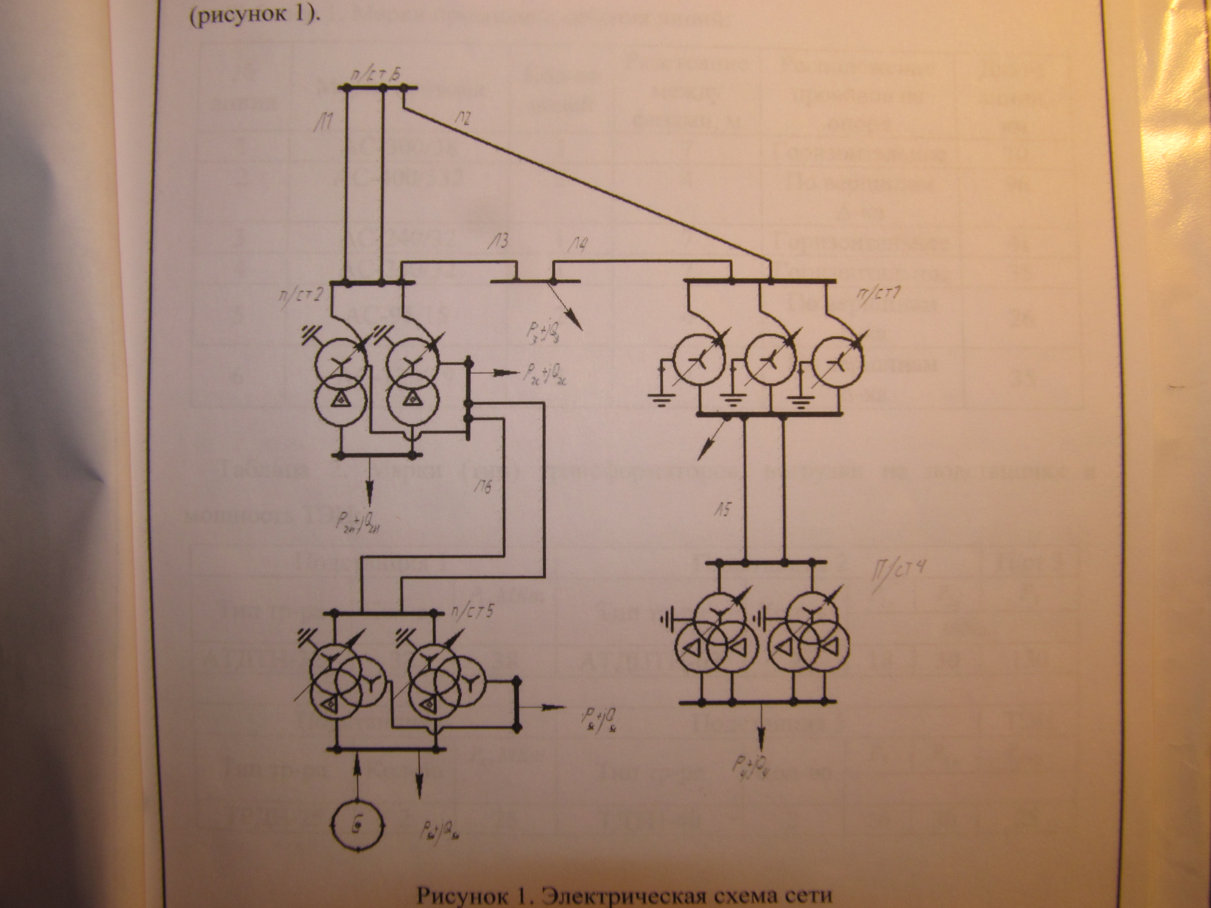

Линии
Линия | Марка провода | Кол-во цепей | Длина, км  P₃₃=42+j16 (МВА)  L₃₃=28км  P₃₃=60+j18 (МВА)  L₃₃=40км
Л1 | АС-300/39 | 2 | 106
Л2 | АС-300/39 | 1 | 91
Л3 | АС-240/32 | 2 | 58
Л4 | АС-240/32 | 1 | 82
Л5 | АС-70/11 | 2 | 44
Л6 | АС-120/19 | 2 | 35

Трансформаторы
п/ст-ия | Тип трансформатора | Кол-во тр-ов | Нагрузка п/ст-ии, МВт
1 | АТДТН-32 | 3 | P₁=34
2 | АТДЦТН-63 | 2 | P_{2с}=28 P_{2н}=22
3 | - | - | P₃=140
4 | ТРДН-25 | 2 | P₄=26
5 | ТДТН-25 | 2 | P_{5с}=17 P_{5н}=31

P_{ТЭЦ}=50 МВт

Задание на курсовую работу

1. На электрической схеме необходимо указать и нарисовать количество трансформаторов и линий электропередач, обозначить их тип, указать маркировку провода, длину линии. Нагрузки на схеме сети задать числовыми значениями.
2. Определить параметры схемы замещения линий передач, автотрансформаторов и трансформаторов.
3. Рассчитать приведенные мощности для тупиковых подстанций. Изобразить схему замещения сети с учетом параметров линий и нагрузок (изобразить расчетную схему замещения).
4. Рассчитать установившийся режим электрической сети. Найти потокораспределение активных и реактивных мощностей в ветвях схемы с учетом потерь мощности. Определить напряжение в узловых точках. Результаты представить в виде карты режима.
5. К существующей сети подключить нового потребителя первой категории к подстанции 3 с учетом выбора для него линии электропередач и понижающих трансформаторов. Потребитель работает на напряжение 10,5 кВ.
6. Рассчитать аварийные режимы сети. Для аварий наиболее загруженных элементов составить карты режима.

7.Определить для каждого режима суммарные потери мощности и энергии в именованных единицах и в процентах к суммарной мощности нагрузок.

